

Escuela Particular Las Naciones Nº1973

Avenida Las Naciones 800 Maipú

RBD : 25808-3 Fono: 7712401

[Escuelalasnaciones1973@hotmail.com](mailto:Escuelalasnaciones1973@hotmail.com)

**GUIA DE ESTUDIO UNIDAD N° 2 LENGUA Y LITERATURA 8° AÑO BASICO**

|  |
| --- |
| **OA13**.Expresar en forma creativa por medio de la escritura e imagen de los textos, de diversos géneros. |
| **Profesora**: Luisa Sánchez Contreras.  **Curso: 8° Año Basico** Fecha: lunes 08 de junio 2020 **Guía N° 15(2)** |



Contestar las preguntas y plasmar a través de una imagen todo lo que expresa el poeta en el poema.

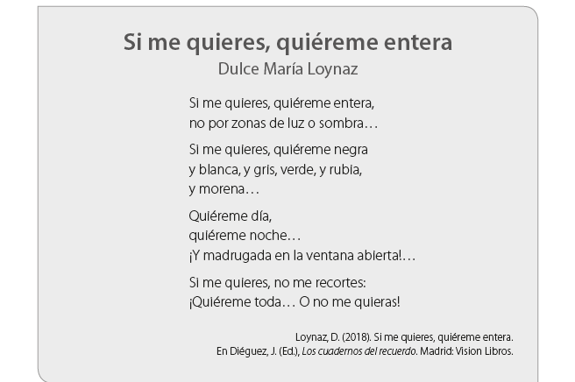

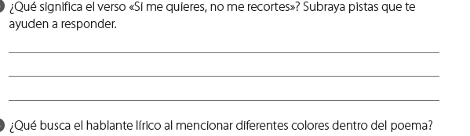

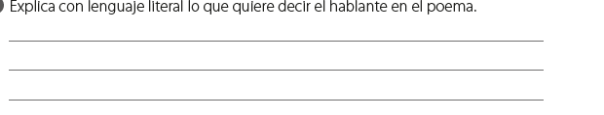

**Para la realización de la imagen del poema, observar con atención el poema de la guía N° 15 (1) la anterior a esta.**

|  |
| --- |
|  |

**“QUERIDOS ESTUDIANTES TENGAN SIEMPRE PRESENTE, QUE EL SECRETO DEL ÉXITO ES NO DARSE NUNCA POR VENCIDOS, PARA ADELANTE USTEDES PUEDEN LOGRARLO”**